Európai szintű fellépést szorgalmaz az MKIK elnöke az egyre súlyosabb adminisztrációs terhek miatt
Az Európai kamarai szövetség, az Eurochambres elnöke, valamint az osztrák kamara elnöke Bécsben egyeztetett Nagy Elekkel, az MKIK nemrégiben megválasztott elnökével, többek között a nemzeti vállalkozások versenyképességét akadályozó európai adminisztrációs terhek elleni határozott és konkrét fellépésről.
Európa egyik legerősebb gazdasági kamarája, az Osztrák Gazdasági Kamara (WKÖ) elnöke Harald Mahrer és a 38 ország gazdasági kamaráját, ezen keresztül 20 millió európai vállalkozást képviselő Eurochambres elnöke, Vladimír Dlouhy közösen fogadta Bécsben a Magyar Kereskedelmi és Iparkamara elnökét, Nagy Eleket.
A két elnök üdvözölte, hogy a magyar kamara aktív szerepet kíván vállalni az európai kamarák együttműködésében és közösen áttekintették az Eurochambres Brüsszel számára készített 60 pontos adminisztráció csökkentő javaslatát.
Az is megállapításra került, hogy a bürokrácia csökkentés terén a német kamarák is partnerek, különös tekintettel a tavaly év végén megjelent Ifo Intézet tanulmányára, amely szerint a bürokrácia okozta gazdasági veszteség Németországban elérheti a 146 milliárd eurót évente. Ezt a tényt a német kereskedelmi és iparkamarák megerősítették, miszerint a kutatásaik visszaigazolják, hogy a vállalkozói szféra első számú ellensége a bürokrácia.
A három elnök megállapodott abban, hogy egymást segítik a saját kutatási és elemzési eredményeik megosztásával és egy közös adminisztrációs terheket csökkentő nemzetközi munkacsoport létrehozásával, amely Nagy Elek elnökségi programjának is kiemelt részét képezi.
Nagy Eleket elkísérte útjára Balog Ádám alelnök, Csókay Ákos főtitkár és az országos kamara több munkatársa, akik az osztrák kamara képviselőivel megbeszélést folytattak a két szervezet közötti szoros együttműködés kialakításáról. Ennek egyik legfontosabb eleme az osztrák felnőttképzési szervezet, a WIFI (Gazdaságfejlesztési Intézet) modelljének magyarországi adaptálása, amely a Nagy Elek által meghirdetett kamarai reneszánsz egyik fő eleme. Megállapodás született, hogy osztrák kamara munkatársai megosztják minden tapasztalatukat a magyar kamarával és segítenek a rendszer felállításában.
Sajtókapcsolat:
- Varga Péter, PR és marketing igazgató
- BKIK
- varga.peter@mkik.hu
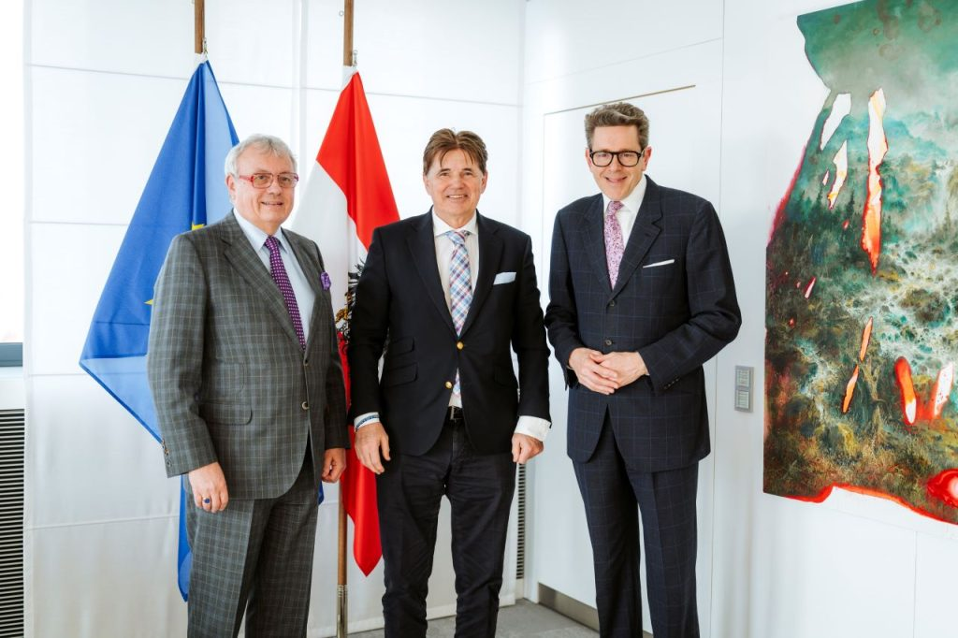 | © BKIK
Eredeti tartalom: Budapesti Kereskedelmi és Iparkamara
Továbbította: Helló Sajtó! Üzleti Sajtószolgálat
Ez a sajtóközlemény a következő linken érhető el:

